CONSEIL DES MAITRES

17 janvier 2024

Ordre du jour

1. **Brèves** :

* *USEP sortie gym* : transports + parents accompagnateurs

Chers parents,

Notre deuxième rencontre sportive dans le cadre de notre adhésion à l’USEP, sera une rencontre « gymnastique ».

Elle aura lieu le **jeudi ……… mars après-midi**, au Gymnase Sergueï Vorontzov, à Lyon 8ème.

Nous avons **besoin de 4 parents accompagnateurs par classe** pour nous aider à la bonne réalisation de la rencontre. **Sans vous, nous ne pourrons pas y participer.**

Si vous êtes disponible, merci de nous le faire savoir rapidement.

Par avance, nous vous remercions pour votre aide.

Bien cordialement,

*L’équipe enseignante de Jacques Cartier*

Signature :

* *Récréations de l’après-midi* : peut-on envisager de reprendre 2 récréations ? (Pour éviter les accidents, les soucis de manière générale…) Personnellement, je suis pour étant donné la plainte qui risque d’être déposée dans la semaine prochaine.

14h50-15h10-15h30 : mail sonnerie : ok

C2 1ère récréation + Nath

C3 2ème récréation + Nath

* *Carnaval* : fixé au mardi 13 février.

Chers parents,

Nous fêterons le carnaval **mardi 13 février**. Le thème proposé cette année sera en lien avec notre projet collectif **« Le sport »**. Pour rendre ce moment festif, un défilé sera organisé le matin avec les maternelles et un goûter sera **offert** par l’école l’après-midi.

Les enfants doivent venir déguisés dès le matin.

Pour rappel, les jouets (armes, épées, pistolets, etc.) ne sont pas autorisés.

*L’équipe enseignante de Jacques Cartier*

* *Date de la kermesse* : 28 juin (spectacle maternelle le 14 juin et le nôtre le 7) Mail à Mme Locatelli : ok
* *Médiation* : concours non obligatoire, que fait-on ? Vient-elle le vendredi 26 à midi pour parler ou non de ce concours ? NON + mail
* *Mise en commun des parcours LSU* (rappel : bulletins à me faire signer pour le 25/01) ; possibilité d’accéder aux bulletins des autres classes en remplissant les vôtres directement sur le site (notamment pour le parcours éducatif)

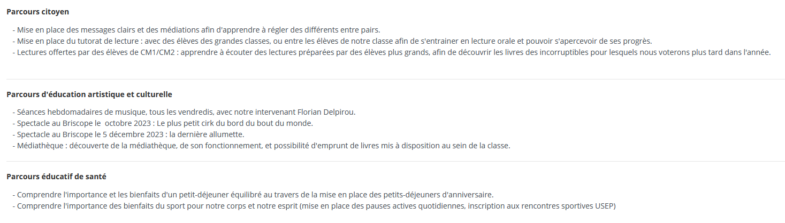

* Mail PEEP pour le concours (date de retour 9 février ?) : ok

1. *Organisation SOP* (retour de M. Garidou ? mail renvoyé hier pour le matériel et la résa du terrain pour notre course contre la faim)

14 février : CDM spécial JO

→ Semaine du 2 au 8 avril

→ valeurs des JO : Amitié/respect/excellence

→ cérémonie d’ouverture avec défilé et port de la flamme olympique.

* Une enseignante ouvre la cérémonie en disant un mot, énonce les règles et se mettent d’accord pour les respecter s’ils veulent participer. Sinon ils sont exclus.
* Une couleur par continent et donc par niveau

CP : l’Asie : Ani couni - rouge

Ce1 : l’Océanie : Epo I Tai Tai E - bleu

Ce2 : L’Europe : Europe en auto-stop - noir

Cm1 : Amérique : Tout en grand de P. La lune - jaune

Cm2 : l’Afrique : l’Afrique de P. La lune – vert

* Chaque niveau chante une chanson pour un continent

→ Cérémonie de fermeture :

* Photo des anneaux olympiques vue du toit de l’école, réalisés par les élèves en fonction de leur couleur
* flashmob : https://www.youtube.com/watch?v=SGxfnBzJhZ4&list=PLbeMSFoqr00YC4nUBzBd37yvy1fNWp9Qj&index=9
* défilé
* quizz de connaissances

→ Possibilité de réaliser une flamme olympique pour toute l’école : dans un « chaudron », mettre les mains de chacun des enfants de l’école.

→ Hymne de l’école « il faut qu’on se bouge », les enfantastiques.

→ Pendant cette semaine-là, on va apprendre la danse des jeux version simple (flashmob)

→ Trouver des diapos sur les sports d’été, les observer en classe pendant la semaine et le dernier jour, quizz tous ensemble.

→ 2 exposés des grands par classe pendant la semaine

>En amont : apprendre la chanson de son continent, l’hymne, le flashmob, faire les drapeaux, préparer la déco (flamme olympique, déco de l’école...)

1. *Rotation de la journée de sensibilisation du 18 mars* :

8h30-9h30 : Alexandra

9h30-10h30 : Claudie

11h-11h30 : Florence

14h-14h30 : Nathalie

14h30-15h : Lucie

15h-15h30 : Guilaine

15h30-16h : Amandine

1. *Rallye maths* : à lier avec la journée des 100 jours le jeudi 2 mai

> chercher en ligne des problèmes. L’exposition se fera sur leur table au sein des classes.

1. *Liaisons* maternelle/élémentaire et élémentaire/collège : donner les mails des collègues pour que les profs les contactent : ok
2. *Phare :* retour de Lucie sur la formation

* 2 référentes qui vont devoir nous former
* L’idée principale : c’est un dispositif de prévention, ce n’est pas une situation de harcèlement avéré. (Violences répétitives, effet de groupe, incapacité à se défendre)
* Si on voit quelque chose, on sanctionne, c’est un fait avéré, ce n’est pas PHARE.
* Il faut faire attention à 2 choses :

1. Aux signaux faibles répétés en classe
2. Aux rapports de faits de mal être

Dans ces 2 cas, on lance le protocole PHARE.

* Protocole sur 15 jours : (Soit au final c’est réglé, soit on contacte ensuite le Pôle Ressources.)
* Recevoir la cible pour qu’il libère sa parole. Il y a des phrases types. A la suite de ce premier entretien, on informe et/ou on rencontre les parents.
* Ensuite, on reçoit les témoins, les intimidateurs, et des enfants au hasard (3min max chacun) : impliquer l’enfant et le rendre acteur pour trouver des solutions, développer un sentiment d’empathie
* Pour chaque entretien on a une fiche à remplir ; doc interne à l’école.
* Parler de cela en Conseil d’école + faire passer le document aux familles : ok
* Faire un classeur PHARE : ok